ПрЕСС-РЕЛИЗ

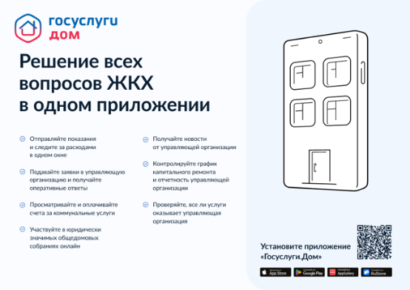

Мобильное приложение Госуслуги.Дом» заработало во всех регионах

Министерство строительства и жилищно-коммунального хозяйства Российской Федерации официально запустило приложение, являющееся удобным инструментом для решения вопросов по ЖКХ для граждан.
Мобильное приложение «Госуслуги. Дом» заработало во всех регионах. Напомним, что ранее приложение «Госуслуги. Дом» было запущено в пилотном режиме в 17 регионах.
К декабрю планируется завершить наполнение системы ГИС ЖКХ данными о квартирах, после чего начнется масштабная рекламная кампания по распространению приложения. На данный момент внесены 80,8% данных о кадастровых номерах помещений в МКД, 70,2% банковских реквизитов поставщиков, 71,1% платежных документов, 83,3% квартирных счетчиков.
В приложении можно оплачивать все счета за услуги ЖКХ разом, передавать показания счетчиков, просто сфотографировав их, а также можно отправить обращение в управляющую организацию и получить ответ от нее.
Также в приложении будут опубликованы данные о состоянии МКД и о расходах УО, будет возможность проводить общие собрания собственников помещений.

